附图
图S1 血浆蛋白与COPD风险关联的MR及共定位分析结果汇总 2
图S2 血浆蛋白与哮喘风险关联的MR分析与共定位分析结果汇总 3
图S3 血浆蛋白与IPF风险关联的MR分析与共定位分析结果汇总 4
图S4 血浆蛋白与肺栓塞风险关联的MR分析与共定位分析结果汇总 5
图S5 血浆蛋白与COVID-19风险关联的MR分析结果汇总 6
图S6 血浆蛋白与COVID-19风险共定位分析结果汇总 7
图S7 与COVID-19风险显著相关蛋白的PPI分析结果汇总 8
图S8 血浆蛋白与肺癌风险关联的MR分析结果汇总 9
图S9 血浆蛋白与肺癌风险共定位分析结果汇总 10
图S10 与肺癌风险显著相关蛋白的PPI分析结果汇总 11
图S11 血浆蛋白与其他呼吸系统疾病风险共定位分析结果汇总 12

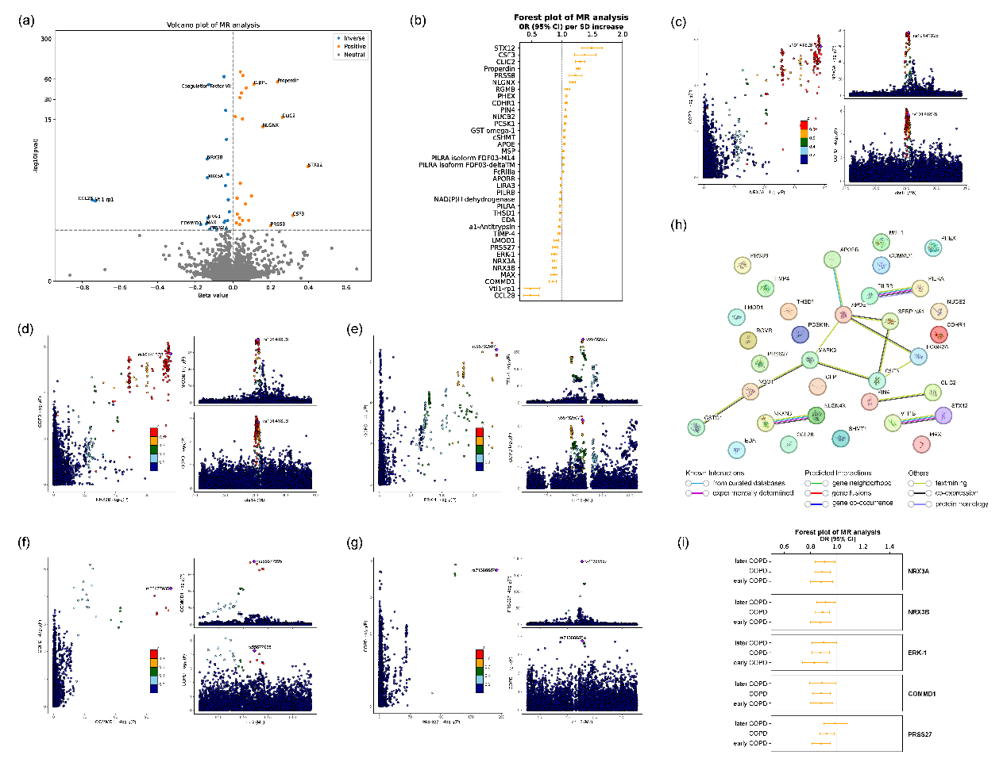

图S1 血浆蛋白与COPD风险关联的MR及共定位分析结果汇总
(a) 火山图显示发现阶段血浆蛋白MR分析结果；(b) 森林图展示MR分析中显著的血浆蛋白-COPD关联；(c) NRX3A蛋白水平与COPD的区域图；(d) NRX3B蛋白水平与COPD的区域图；(e) ERK-1蛋白水平与COPD的区域图；(f) COMMD1蛋白水平与COPD的区域图；(g) PRSS27蛋白水平与COPD的区域图；(h) 与COPD显著相关蛋白之间的蛋白-蛋白相互作用网络图；(i) 验证队列中MR分析结果的森林图。

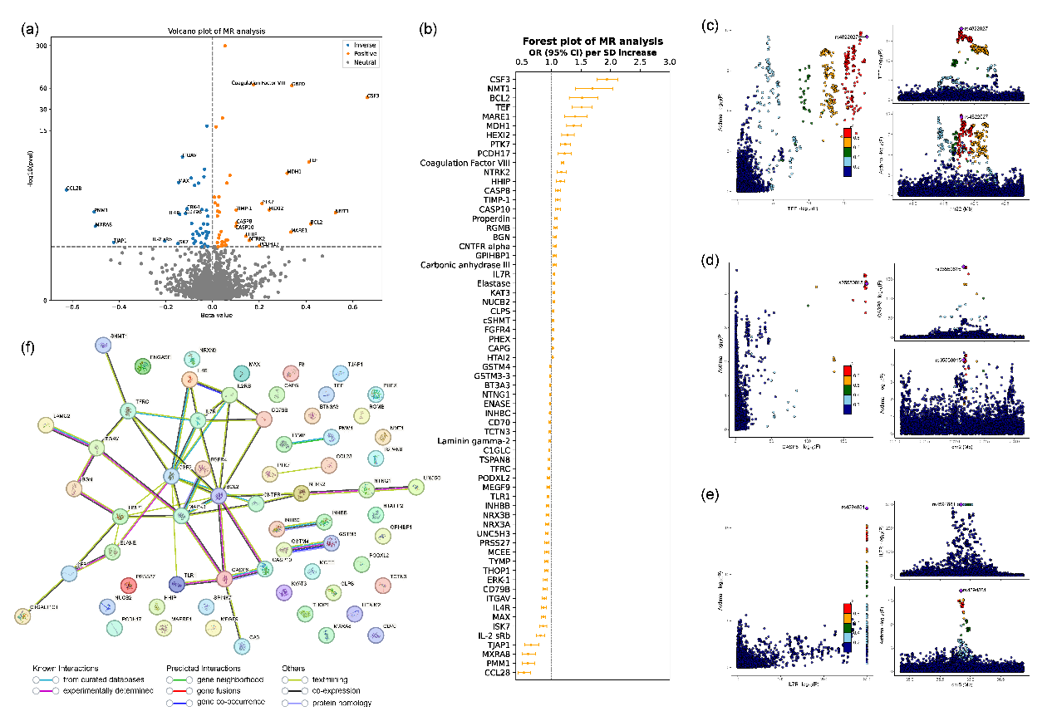

图S2 血浆蛋白与哮喘风险关联的MR分析与共定位分析结果汇总
(a) 火山图展示发现阶段血浆蛋白MR分析结果；(b) 森林图显示MR分析中与哮喘显著相关的血浆蛋白；(c) TEF蛋白水平与哮喘的区域图；(d) CASP8蛋白水平与哮喘的区域图；(e) IL7R蛋白水平与哮喘的区域图；(f) 与哮喘显著相关蛋白之间的蛋白-蛋白相互作用网络图。

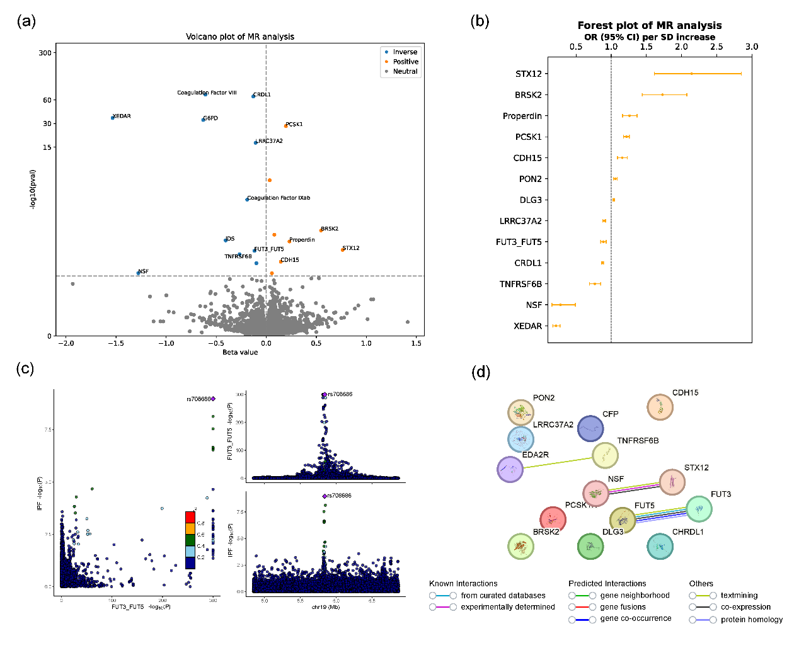

图S3 血浆蛋白与IPF风险关联的MR分析与共定位分析结果汇总
(a) 火山图展示发现阶段血浆蛋白MR分析结果；(b) 森林图显示MR分析中与IPF显著相关的蛋白质；(c) FUT3_FUT5蛋白水平与IPF的区域图；(d) 与IPF显著相关蛋白之间的蛋白-蛋白相互作用网络图。

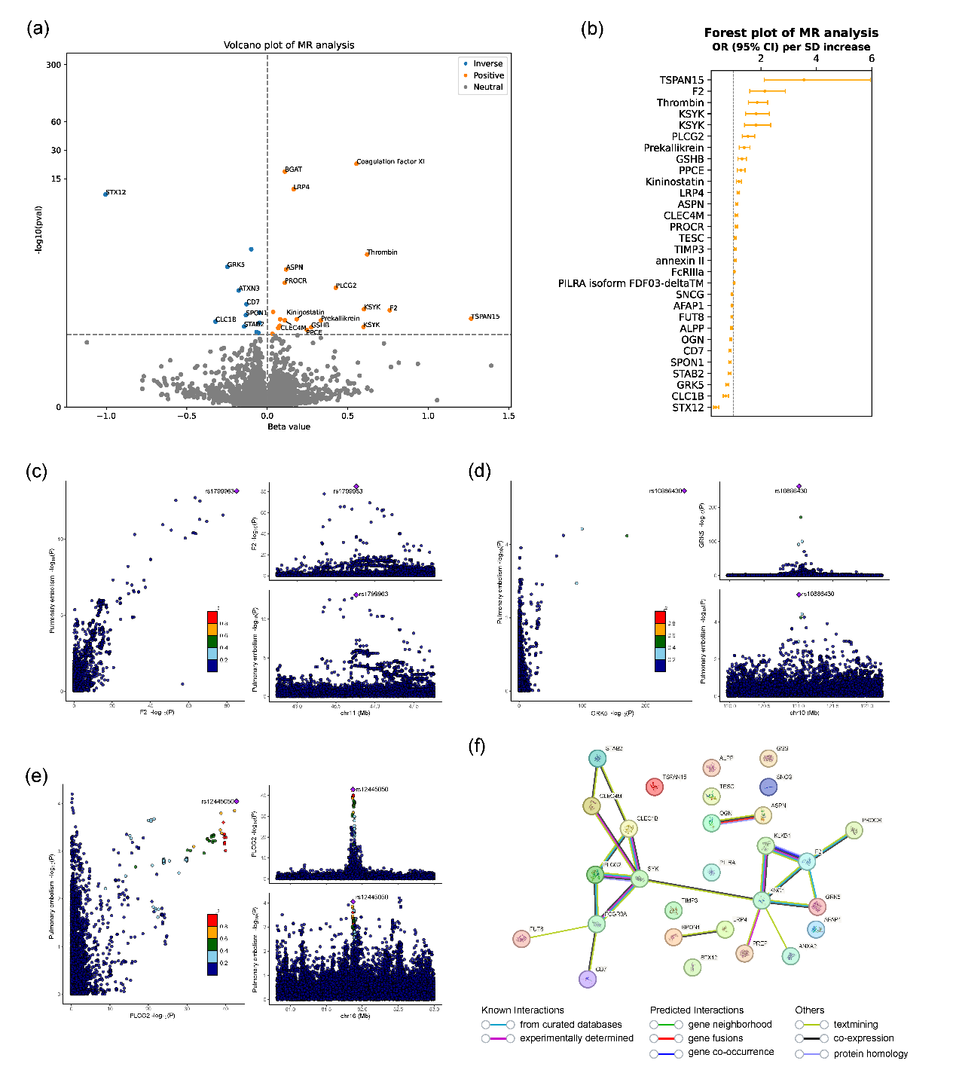

图S4 血浆蛋白与肺栓塞风险关联的MR分析与共定位分析结果汇总
(a) 火山图展示发现阶段血浆蛋白MR分析的结果；(b) 森林图显示血浆蛋白与肺栓塞之间显著的MR关联；(c) F2蛋白水平与肺栓塞的区域图；(d) GRK5蛋白水平与肺栓塞的区域图；(e) PLCG2蛋白水平与肺栓塞的区域图；(f) 与肺栓塞显著相关蛋白之间的蛋白-蛋白相互作用网络图。

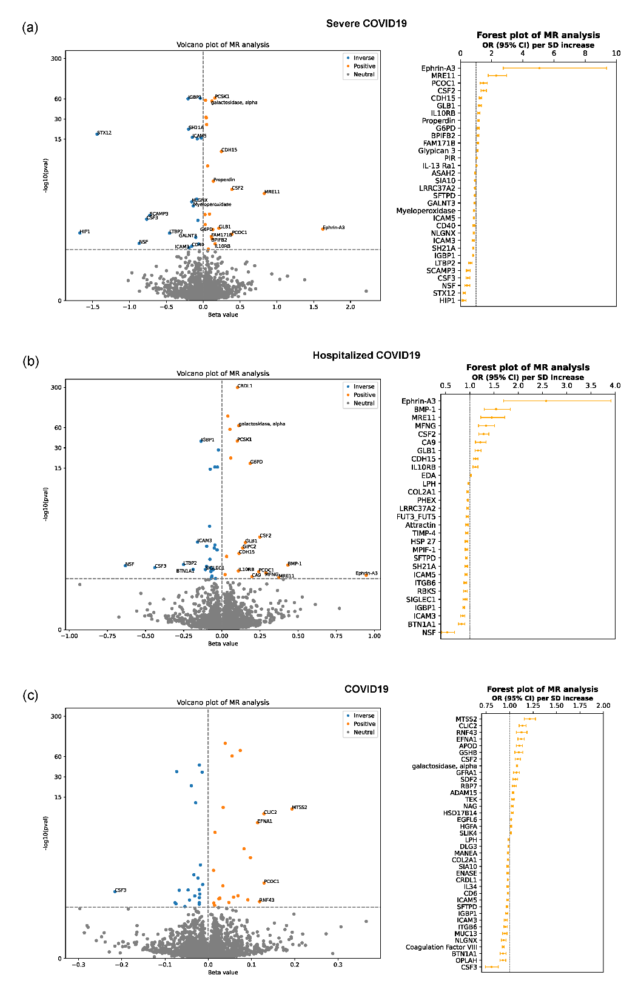

图S5 血浆蛋白与COVID-19风险关联的MR分析结果汇总
(a) 火山图与森林图展示血浆蛋白与重症COVID-19之间的MR分析结果；(b) 火山图与森林图展示血浆蛋白与住院COVID-19之间的MR分析结果；(c) 火山图与森林图展示血浆蛋白与总体COVID-19表型之间的MR分析结果。
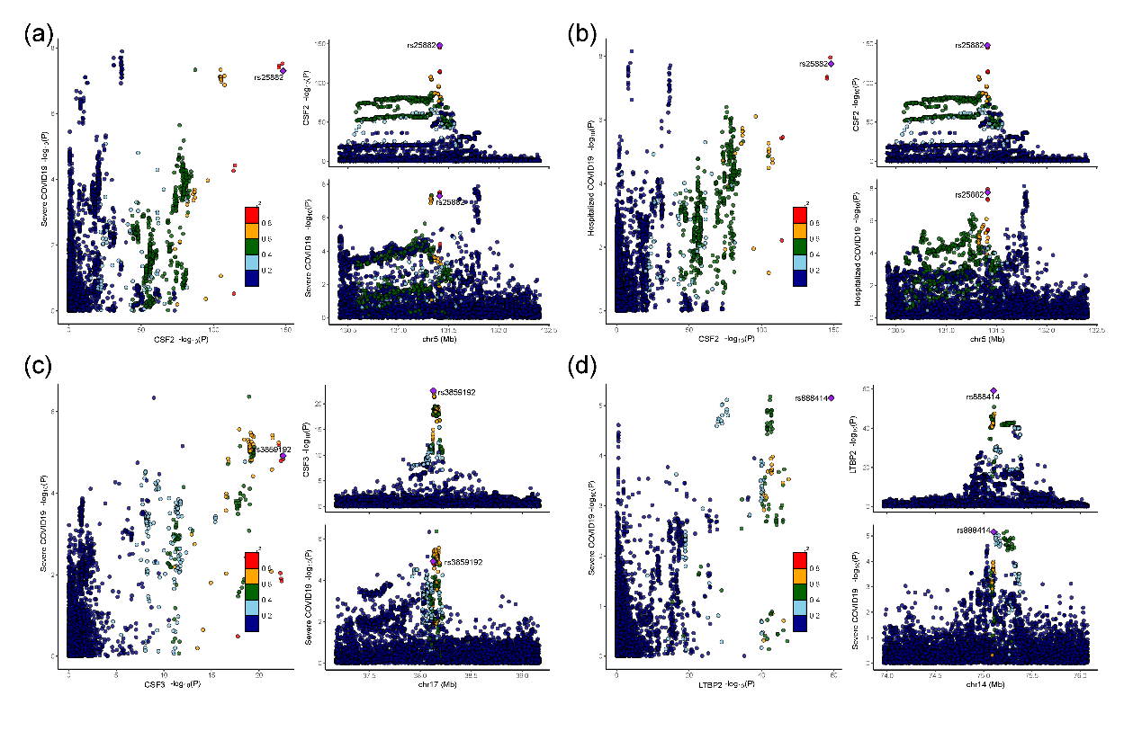

图S6 血浆蛋白与COVID-19风险共定位分析结果汇总
(a) CSF2蛋白水平与重症COVID-19的区域图；(b) CSF2蛋白水平与住院COVID-19的区域图；(c) CSF3蛋白水平与重症COVID-19的区域图；(d) LTBP2蛋白水平与重症COVID-19的区域图。

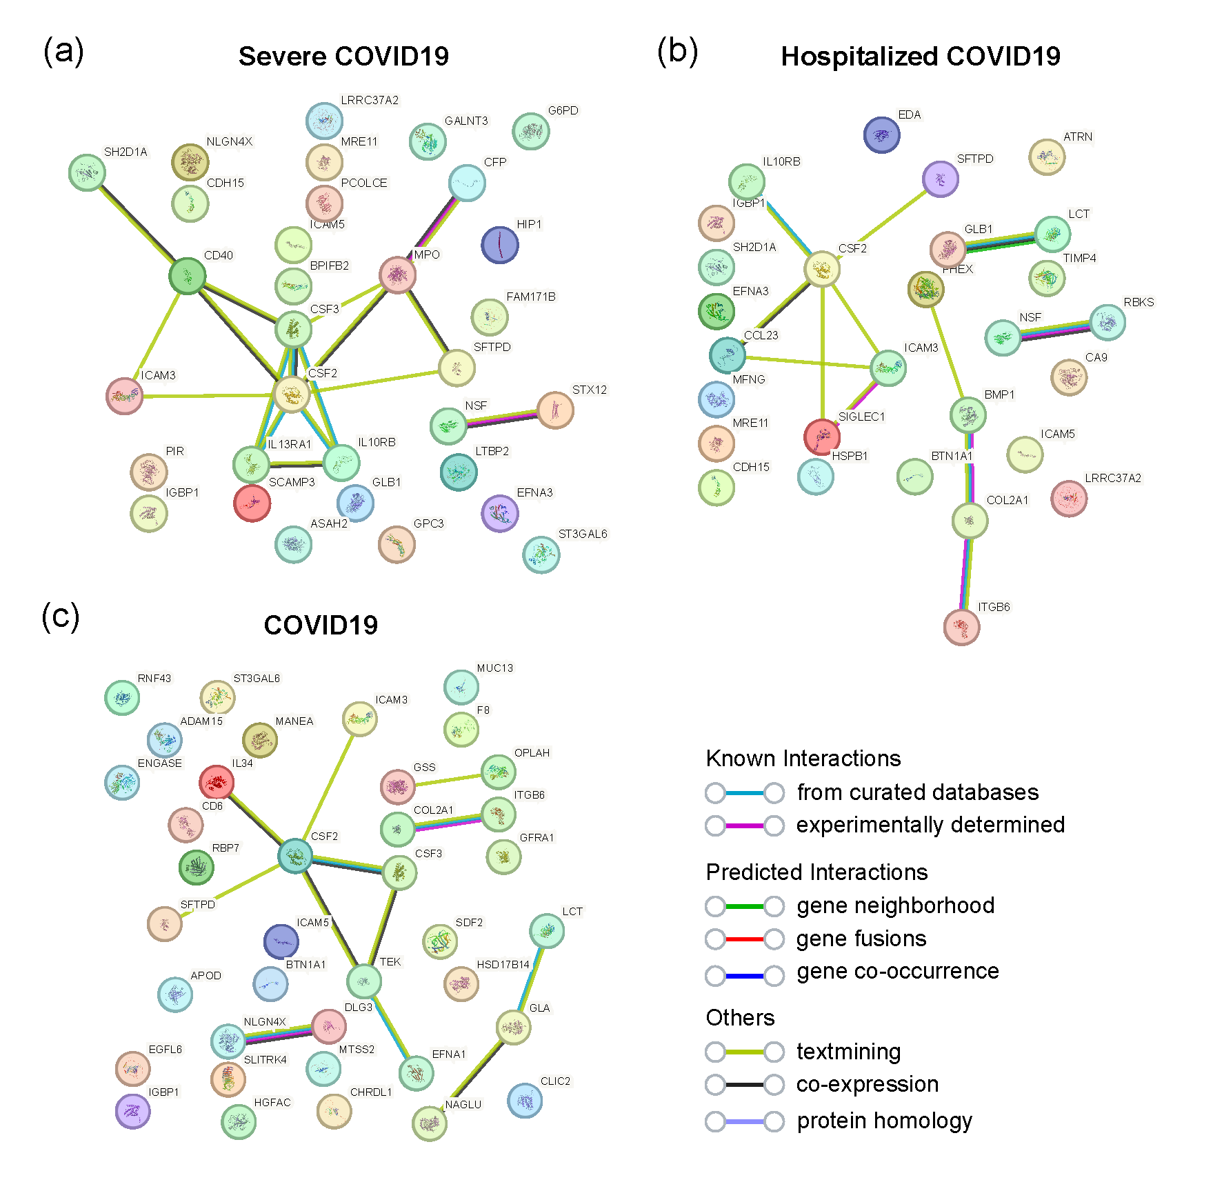

图S7 与COVID-19风险显著相关蛋白的PPI分析结果汇总
(a) 与重症COVID-19显著相关蛋白的蛋白-蛋白相互作用网络图；(b) 与住院COVID-19显著相关蛋白的蛋白-蛋白相互作用网络图；(c) 与总体COVID-19表型显著相关蛋白的蛋白-蛋白相互作用网络图。

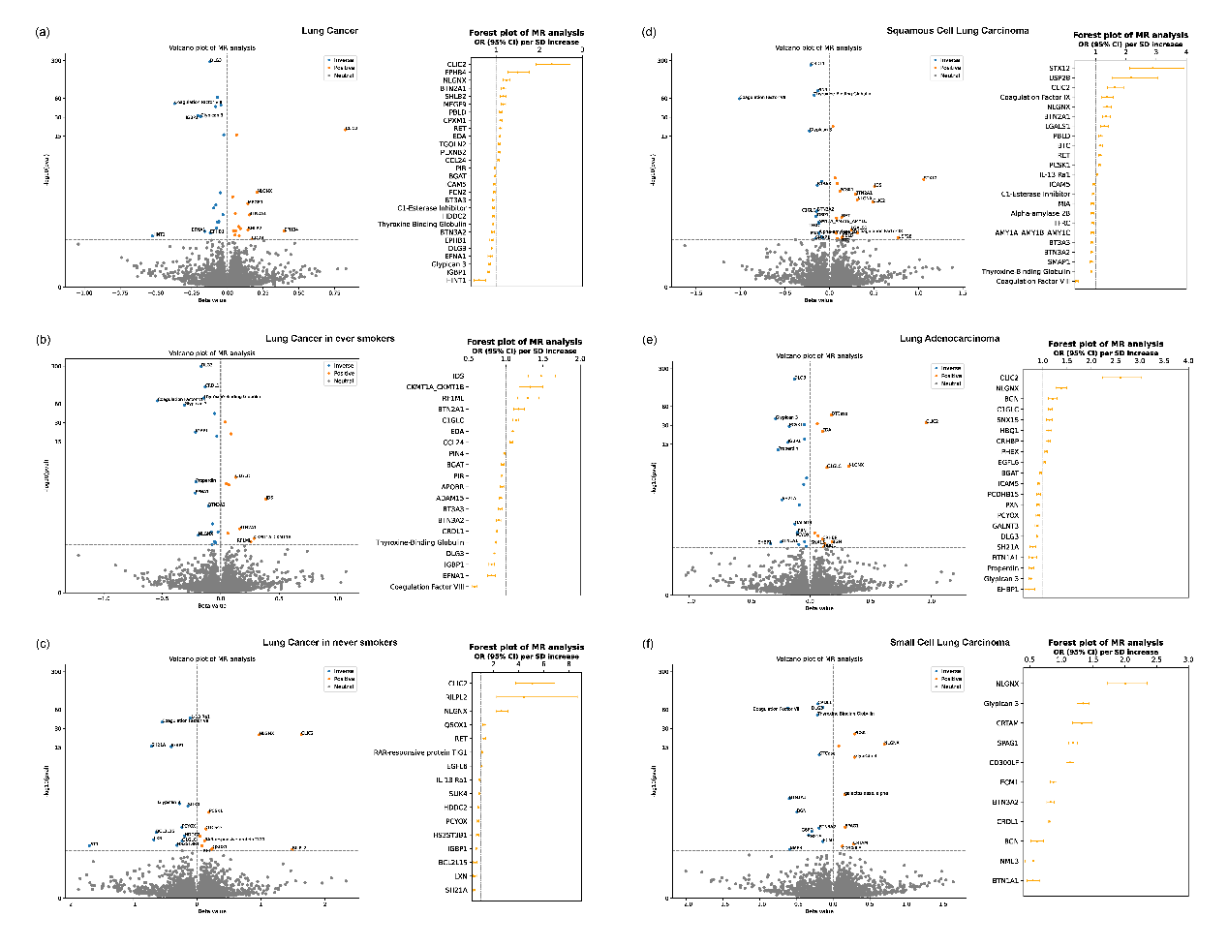

图S8 血浆蛋白与肺癌风险关联的MR分析结果汇总
(a) 火山图与森林图展示血浆蛋白与总体肺癌之间的MR分析结果；(b) 火山图与森林图展示血浆蛋白与曾吸烟者肺癌之间的MR分析结果；(c) 火山图与森林图展示血浆蛋白与从未吸烟者肺癌之间的MR分析结果；(d) 火山图与森林图展示血浆蛋白与鳞状细胞肺癌之间的MR分析结果；(e) 火山图与森林图展示血浆蛋白与肺腺癌之间的MR分析结果；(f) 火山图与森林图展示血浆蛋白与小细胞肺癌之间的MR分析结果。

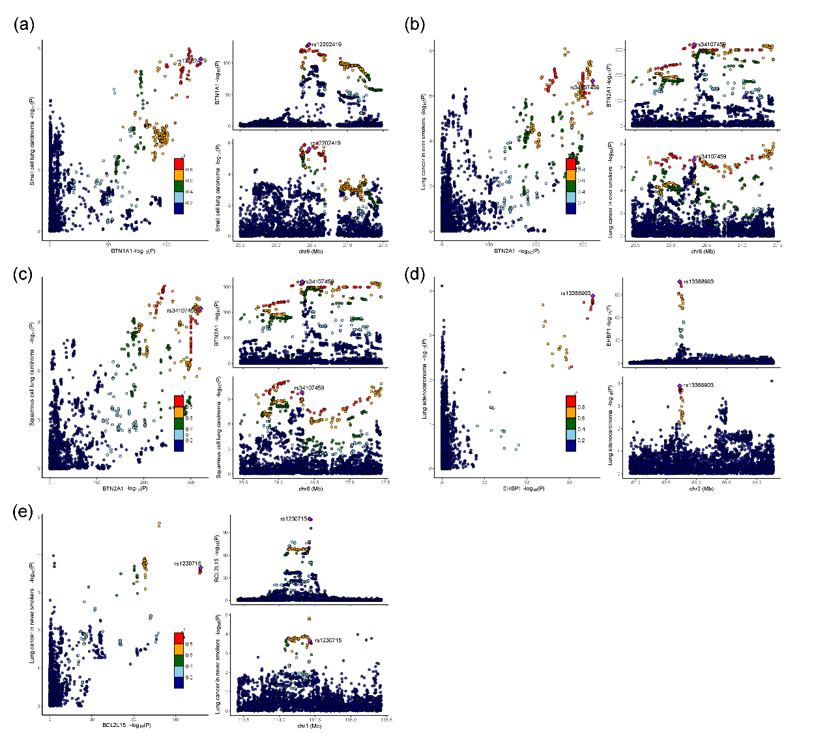

图S9 血浆蛋白与肺癌风险共定位分析结果汇总
(a) BTN1A1蛋白水平与小细胞肺癌的区域图；(b) BTN2A1蛋白水平与曾吸烟者肺癌的区域图；(c) BTN2A1蛋白水平与鳞状细胞肺癌的区域图；(d) EHBP1蛋白水平与肺腺癌的区域图；(e) BCL2L15蛋白水平与从未吸烟者肺癌的区域图。

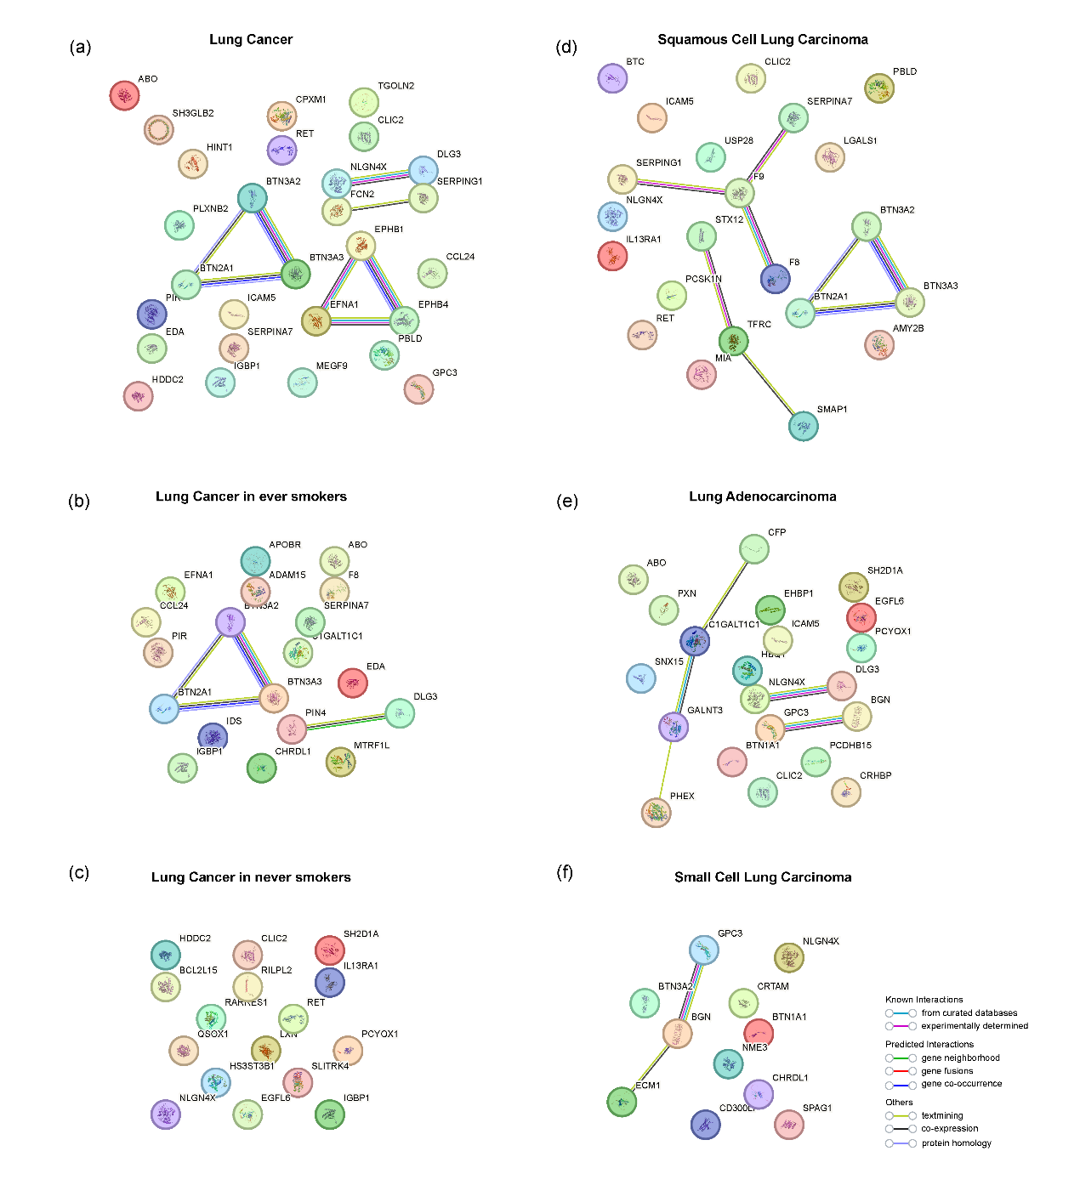

图S10 与肺癌风险显著相关蛋白的PPI分析结果汇总
(a) 与总体肺癌显著相关蛋白的蛋白-蛋白相互作用网络图；(b) 与曾吸烟者肺癌显著相关蛋白的蛋白-蛋白相互作用网络图；(c) 与从未吸烟者肺癌显著相关蛋白的蛋白-蛋白相互作用网络图；(d) 与鳞状细胞肺癌显著相关蛋白的蛋白-蛋白相互作用网络图；(e) 与肺腺癌显著相关蛋白的蛋白-蛋白相互作用网络图；(f) 与小细胞肺癌显著相关蛋白的蛋白-蛋白相互作用网络图。

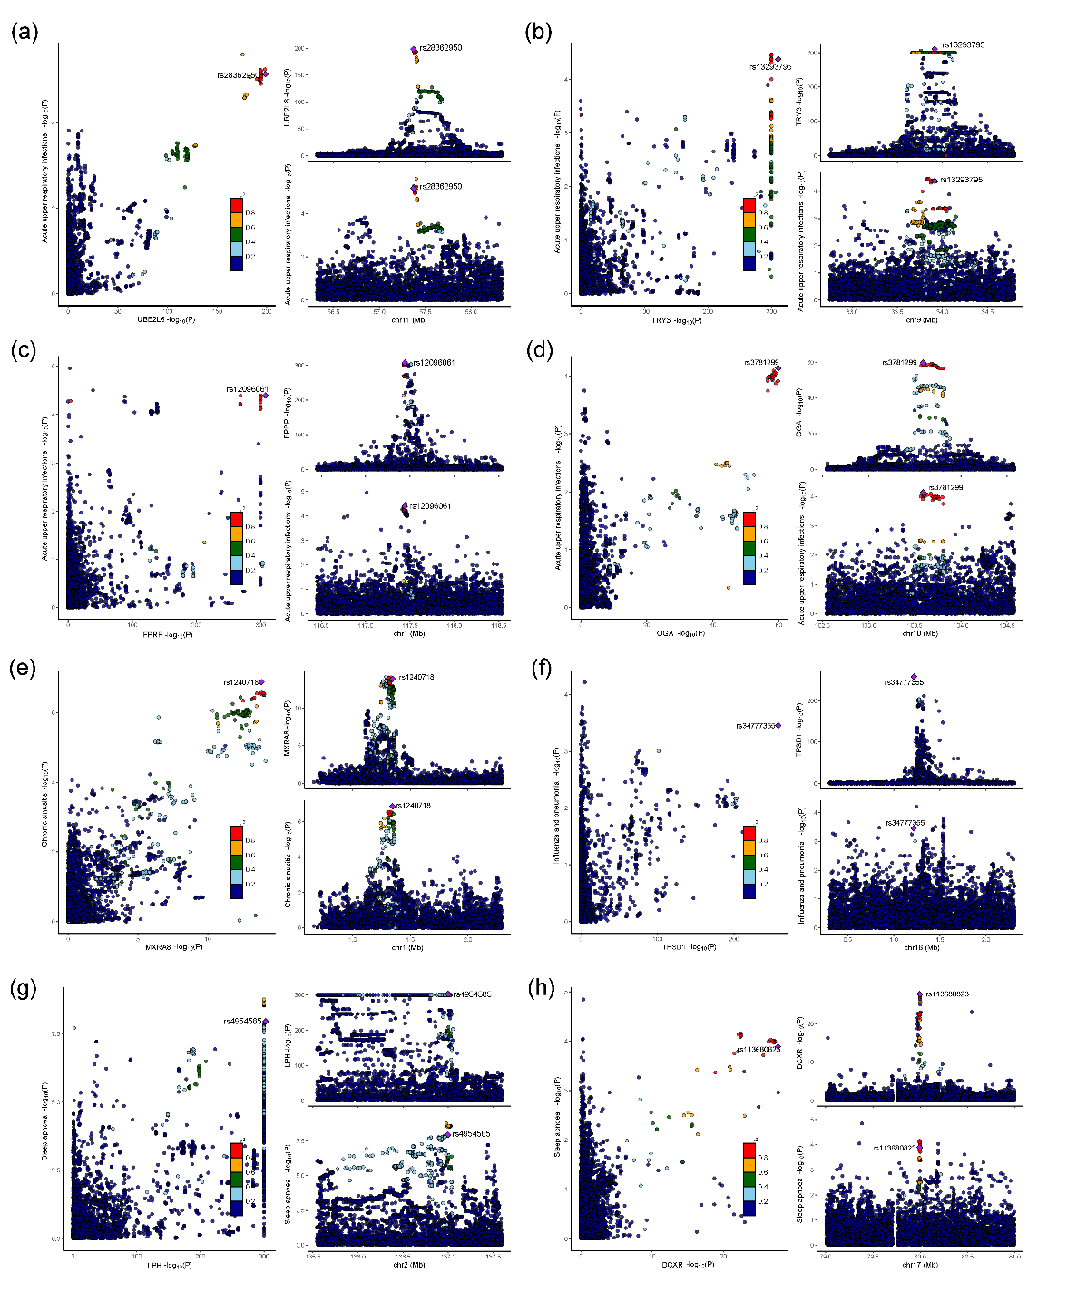

图S11 血浆蛋白与其他呼吸系统疾病风险共定位分析结果汇总
(a) UBE2L6蛋白水平与急性上呼吸道感染的区域图；(b) TRY3蛋白水平与急性上呼吸道感染的区域图；(c) FPRP蛋白水平与急性上呼吸道感染的区域图；(d) OGA蛋白水平与急性上呼吸道感染的区域图；(e) MXRA8蛋白水平与慢性鼻窦炎的区域图；(f) TPSD1蛋白水平与流感及肺炎的区域图；(g) LPH蛋白水平与睡眠呼吸暂停的区域图；(h) DCXR蛋白水平与睡眠呼吸暂停的区域图。

